**Жизнь детей в ваших руках**

Лето – замечательное время для отдыха, позитивных эмоций и ярких впечатлений. Но не стоит забывать, что это время самое травмоопасное, как для детей, так и для взрослых.

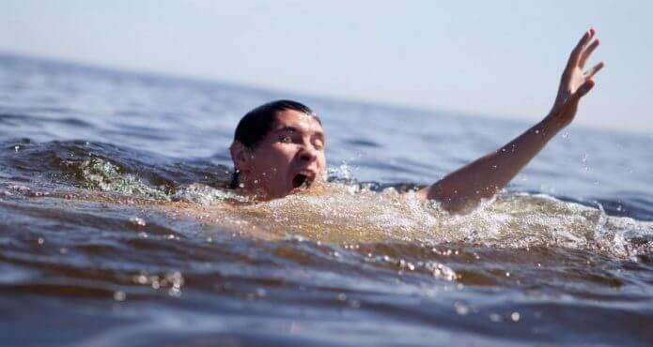У большинства населения в летний зной появляется желание искупаться в озере или реке. Но не стоит забывать, что вода это стихия, которая в любую минуту может оказаться опасной для жизни. Опасность представляют не только крупные водоёмы и реки, но и декоративные пруды, надувные бассейны, ванны и даже ёмкости с водой. Любая неосторожность, халатность, неумение или незнание правил поведения на воде может привести к трагическим последствиям.

Часто утопление происходит в результате переоценки своих сил, купание в нетрезвом состоянии, потере равновесия, при несчастном случая, во время сердечного приступа или приступа эпилепсии. Совершенно не обязательно погружение в воду всего тела, бывает достаточно погрузить одно лицо в воду и человек может захлебнуться. Достаточно одного глотка воды, чтобы перекрылись дыхательные пути.

Специалисты напоминают, человек может захлебнуться водой моментально, при неумении плавать и при стрессовой ситуации. Смерть от недостатка кислорода в организме наступает через 2 – 3 минуты, при условии, что пострадавший был совершенно здоров.

Дети и подростки самая уязвимая категория населения, в силу своей неопытности они ведут себя слишком беспечно, самоуверенно, не чувствуют никакой опасности.

Задача родителей предостеречь детей об опасности и объяснить последствия, быть с ними всегда рядом. Родители должны понимать, что, сколько бы не было лет ребёнку, будь он школьником или учащимся, он не должен находиться у воды без присмотра взрослых. Это важное правило, которому все взрослые обязаны неукоснительно следовать.

Специалисты напоминают, что независимо от вида водоёма необходимо знать и обязательно соблюдать правила поведения и меры безопасности на воде.

**На пляжах и в местах массового отдыха запрещается:**

- купаться в местах, не отведённых для купания;

- несовершеннолетним купаться в реках и водоёмах без присмотра законных представителей;

- купаться в местах, где выставлены щиты с предупреждающими и запрещающими знаками и надписями.

**Обязательные правила для родителей**:

- не отпускайте ребёнка к водоёму одного;

- не упускайте его из виду, когда он плавает или находиться у берега (не стоит полагаться на то, что ваш ребёнок уже большой и отлично плавает);

- выбирайте те водоёмы, где дежурят спасатели.

Уважаемы родители, сделайте всё, чтобы уберечь своего ребёнка от неприятностей, постарайтесь максимально обезопасить ваш отдых, будьте рядом со своими детьми и не выпускайте их из вида. **Помните, вода забирает - жизнь.**